So bleiben wir in Kontakt

Liebe Eltern,
um die rasante Ausbreitung des Corona Virus einzudämmen, wurden wir alle aufgefordert möglichst Zuhause zu bleiben und soziale Kontakte zu vermeiden.
Ihr Kind wird sicher seine Verwandte, Freunde und den gewohnten Tagesablauf vermissen.
Um diese Zeit ein bisschen leichter zu gestalten, gibt es die unterschiedlichsten Möglichkeiten wir Ihr Kind weiterhin mit seinen Liebsten in Kontakt bleiben kann.
- Etwas selbst Gemaltes oder Gebasteltes per Post verschicken
- Sprachnachrichten, zum immer wieder anhören versenden (z.B ein Lied)
- Miteinander telefonieren
- Videotelefonie und somit zum Beispiel, Opa und Oma am Spiel teilhaben lassen oder die Gutenachtgeschichte mal auf diesem Wg erleben
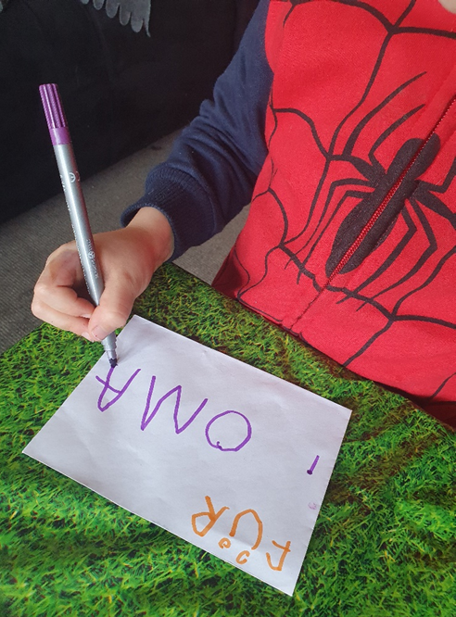
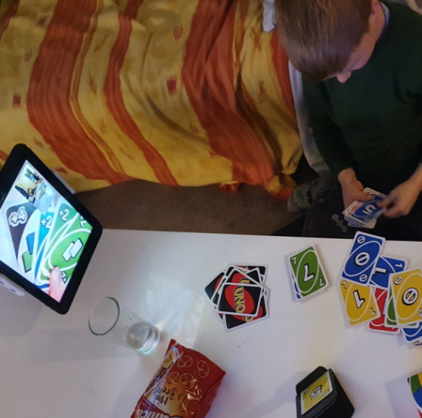
- Die Erzieher freuen sich übrigens auch über Post im Kitabriefkasten, vielleicht sogar mit den tollen Ergebnissen unserer Tagestips, die an der Kita- Türe aushängen bzw. online abgerufen werden können

Ihr Kita-Pfiffikus-Team

